PEDIDO DE PROVIDÊNCIAS Nº 2845/2022

Troca de lâmpadas queimadas na Rua Electra, ao lado dos números 297 e 190, no Bairro Canudos.

Solicita-se, após os trâmites regimentais, que seja enviada cópia da presente proposição ao Poder Executivo, para que realize as seguintes providências:

Troca de lâmpadas queimadas na Rua Electra, ao lado dos números 297 e 190, no Bairro Canudos.

Moradores do local clamam pela troca, pela insegurança no local e pela escuridão que proporciona a falta de iluminação.

Novo Hamburgo, 13 de agosto de 2025.

Vereador Ico Heming

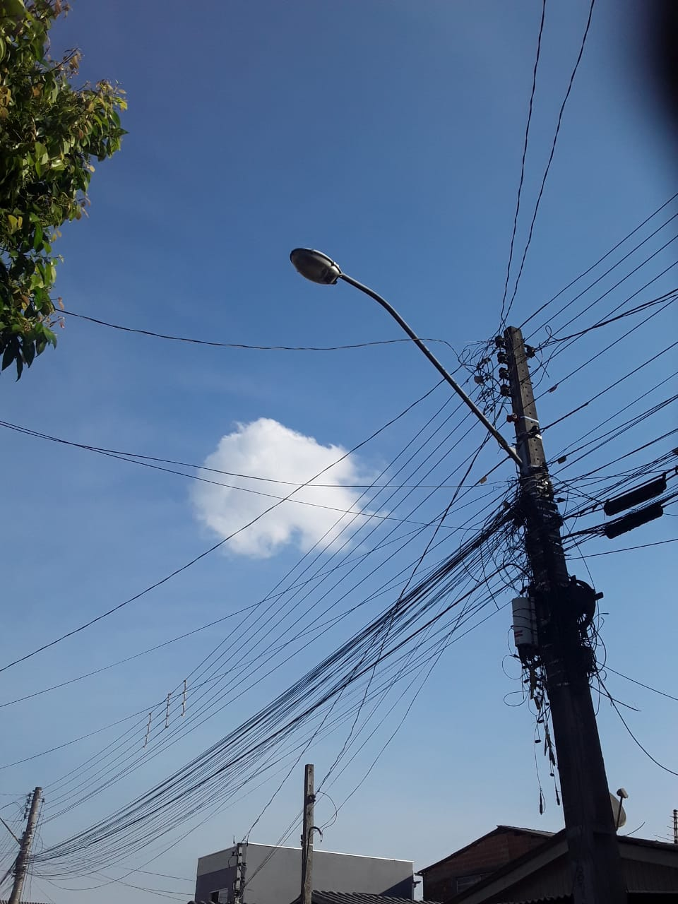

Obs.: Redação conforme original do autor.
/MST

